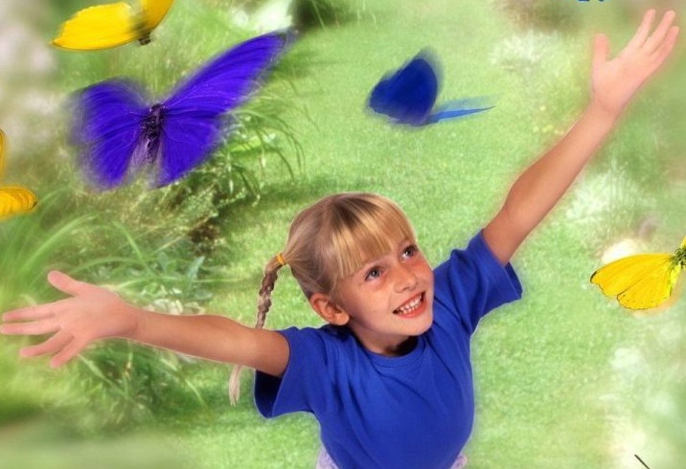

Содержание

- Спортландия для начальных классов «Весёлые старты»
- Спортивный праздник «Самая спортивная семья»
- Спортландия для начальных классов «Быстрее, выше, дальше»
- Сценарий общешкольного физкультурно-оздоровительного и спортивно-массового мероприятия
- Спортивный зимний праздник "Зимушка-зима"

Спортландия для начальных классов
«Весёлые старты»

Задачи:
- совершенствовать развитие физических (быстроту, ловкость, выносливость, силу) и волевых (выдержку, настойчивость) качеств;
- способствовать укреплению здоровья, формируя привычку к здоровому образу жизни посредством проведения спортивных эстафет и игр;
- воспитывать ответственность, самодисциплину, самостоятельность, умение действовать в коллективе, интерес и потребность в занятиях физическими упражнениями.

Оборудование:обручи, плакаты, мячи, кегли, 2 набивных мяча, 2 скакалки, воздушные шары, 2 мата, 2 «тоннеля», 2 платка, 2 гимнастические палки, 2 маленьких мячика, 2 ракетки, 2 мяча с «ушками» (для прыжков), 2 листа ватмана, 2 маркера.

Место проведения: спортивный зал.

Участники: учащиеся 2-4 классов.

Ход мероприятия
Вступление.
- Здравствуйте, ребята! Здравствуйте, уважаемые гости! Здравствуйте, болельщики! Мы очень рады вас видеть. Через несколько минут в этом зале прозвучат позывные спортивного марша и мы станем свидетелями непредсказуемого и самого азартного спортивного мероприятия под названием «Весёлые старты». Под ваши аплодисменты сейчас появятся участники спортландии.

(Под звуки спортивного марша команды входят в зал)

- Команды, смирно! Внести флаг!

(Под спортивный марш учащиеся вносят флаг)
(Звучит гимн РБ)

- Команды, вольно!
- Сегодня в этом зале
Нет пустого места.
Значит, в этом зале
Будет интересно.
- В Спортландию чудесную
Не каждый попадёт.
Лишь только тот, кто любит спорт
И в ногу с ним идёт!

Ученик: Две команды вышли дружно,
Чтобы праздник наш начать,
И поэтому всем нужно
В нём участие принять.

Ученица: Каждый должен свою силу,
Свою ловкость показать.
Быть здоровым и весёлым,
И, конечно, не скучать.

Ученик: Если хочешь быть умелым,
Ловким, быстрым, сильным, смелым,
Научись любить скакалки,
Мячи, обручи и палки,
Никогда не унывать,
Будь здоров, играй, играй.

Ученица: Празднику спортивному
Рада детвора!
Нашим физкультурникам
Ура! Ура! Ура!

- На нашем празднике присутствует директор школы.
Предоставляем ей слово.
(Приветственное слово директора школы)

- А сейчас представляем жюри нашего праздника.
(Представление жюри)

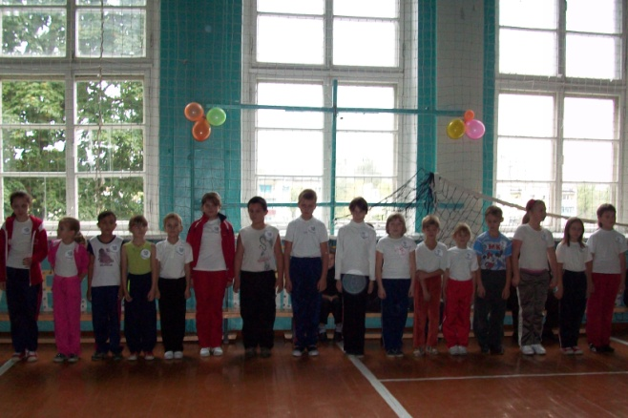
- Участники настоящих соревнований всегда дают клятвы. Вот и мы с вами тоже сейчас дадим торжественные обещания, которые будем выполнять.

- Участвовать в соревнованиях, соблюдая правила техники безопасности, уважая заведомо слабого противника.
- КЛЯНЁМСЯ!
- Бежать только в указанном направлении.
- КЛЯНЁМСЯ!
- Соблюдать олимпийский девиз: быстрее, выше, сильнее!
- КЛЯНЁМСЯ!
- Подножки сопернику не подставлять, упавшим помогать.
- КЛЯНЁМСЯ!
- Соревноваться в истинно спортивном духе, во славу спорта и во имя чести своей команды.
- КЛЯНЁМСЯ!
- Не драться из-за первого места, а победить в честном поединке.
- КЛЯНЁМСЯ!

- Внимание! Сегодня соревнуются две команды: команда «Медвежата» и команда «Черепашки».

- Предоставляем слово командам.

Команда «Медвежата» Команда «Черепашки»
Мы команда смелых, Мы спортсмены молодые,
Здоровых и умелых. Умные и озорные,
Наши лучшие друзья - Дружим с бегом, лазаем,
Солнце, воздух и вода. Прыгаем и плаваем.

- Начинаем соревнования. Командам занять свои места на старте.

- Конкурс «Нарисуй рисунок»

Каждый участник команды должен преодолеть преграды на пути к рисунку: добегая до обручей пролезть через них, а затем добежать до рисунка и нарисовать лучик солнышку, вернуться к команде и передать эстафету следующему участнику, дотронувшись до него рукой.

А вот и новая игра –
Нелёгкое задание.
За дело взяться нам пора
И проявить старание.

- Эстафета «Вот так футбол!»

Каждому участнику команды необходимо пройти между кеглями и набивными мячами, ведя баскетбольный мяч гимнастической палкой, обогнуть последнюю кеглю, привести мяч назад и передать эстафету следующему игроку команды.

(Слово жюри.Подведение промежуточных результатов игры)
- Эстафета с мячами

Первые участники берут 4 мяча (баскетбольный, волейбольный, резиновый, теннисный) и ведут их по полу руками, огибают кеглю и ведут мячи до финишной черты, где передают их следующему участнику.

- Конкурс «Бег жучков с грузом»

Необходимо принять позу «жучка», положить себе на коленки мяч и, двигаясь ногами вперёд стараться не уронить его в пути. Обогнуть набивной мяч и бегом вернуться назад, передав эстафету (мяч) следующему участнику команды.

(Слово жюри.Подведение промежуточных результатов игры)

КОНКУРС ДЛЯ БОЛЕЛЬЩИКОВ

«Игра с воздушным шариком»

Ребята становятся в два круга и берутся за руки. По сигналу учителя подбрасывается шар и детям необходимо не дать шарику опуститься на пол. Можно дуть на шар, отбивать его головой, плечом, но не ногами. Побеждает та команда которая не даст шарику упасть и дольше продержит его в воздухе.

Древние греки считали: если хочешь быть сильным – бегай, если хочешь быть красивым – бегай, если хочешь быть умным – бегай. Но у нас будет необычный бег…

- Конкурс «Мячики-скакалки»

Задание заключается в следующем: впереди стоящие игроки команд по сигналу должны допрыгать с мячиком, зажатым щиколотками ног, до финиша; поменять мяч на скакалку и вернуться к команде, передвигаясь прыжками через скакалку. Следующие игроки команд принимают эстафету и прыгают до финиша через скакалку. Далее меняют ее на мяч и возвращаются с мячом, зажатым между щиколоток. Побеждает команда, первой справившаяся с заданием.
- Конкурс «Раскалённая сковорода»
Необходимо пронести воздушный шарик (теннисный мячик) на ракетке, держа вторую руку за спиной, до кегли, обогнуть её и вернуться с «раскалённой сковородой» обратно, передать эстафету следующему участнику команды.
(Слово жюри. Подведение промежуточных результатов игры)
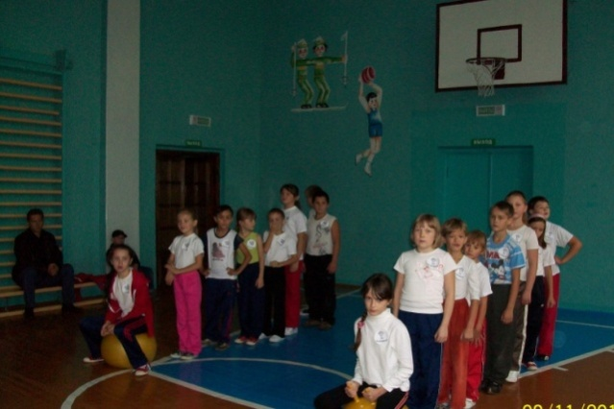
- Конкурс «Кузнечики»

Необходимо проскакать на мячах до набивного мяча и обратно и передать эстафету следующему участнику команды.

- Конкурс «Повяжи косынку»

Необходимо добежать до верёвки, на которой привязан воздушный шарик, и повязать на него косынку, как на голову. Затем вернуться к команде и передать эстафету следующему игроку. Второй игрок должен добежать до воздушного шарика, и сняв косынку, вернуться к команде и передать её следующему игроку. И так далее. Побеждает команда, первой пришедшая к финишу.

(Слово жюри.Подведение промежуточных результатов игры)

- Эстафета «Бег пингвинов»

Зажав мяч между коленок, добежать до кегли, обогнуть её, добежать до финиша и передать эстафету следующему игроку команды.

- Эстафета «Топкое болото»

Необходимо передвигаться по «следочкам», перекладывая их перед собой, до кегли, обогнуть её и бегом вернуться назад, передав эстафету следующему участнику команды.

(Слово жюри.Подведение промежуточных результатов игры)

- Комбинированная эстафета

Необходимо добежать до мата, сделать кувырок, проползти через «тоннель», добежать до обруча и пролезть через него, вернуться назад и передать эстафету следующему участнику команды. Следующий игрок выполняет те же задания.

- Спасибо командам! Вы прекрасно справились с заданиями. А сейчас, команды, займите свои исходные места.

(Команды строятся перед жюри и зрителями)
- Сейчас предоставляется слово нашему жюри для подведения итогов соревнования и определения команды победительницы.

(Слово жюри.Подведение результатов игры)

- Все участники спортландии награждаются дипломами за активное участие в нашем празднике здоровья, который называется «Весёлые старты»

- Команды, смирно!

(Звучит гимн РБ)

- Равнение на флаг! Вынести флаг!

(Вынос флага)

-Вот и закончились наши конкурсы. Не огорчайтесь, если не сбылись мечты. Самое главное, что праздник состоялся, что вы приняли в нём участие, ведь важнее наша дружба и взаимопонимание, улыбки на ваших лицах, хорошее настроение.
Всем спасибо за вниманье,
За задор, за звонкий смех,
За азарт соревнованья,
Обеспечивший успех.

- Перед тем, как с вами попрощаться,
Я хочу вам пожелать
Здоровья крепкого,
Почаще улыбаться,
И никогда не унывать!
До свидания! До новых встреч!

- А сейчас под аплодисменты болельщиков команды пройдут почётный круг по спортивному залу.

(Под музыку команды проходят круг почёта по залу)

Спортивный праздник
«Самая спортивная семья»

Цели и задачи:
- - способствовать укреплению здоровья, физическому развитию и физической подготовленности учащихся;
- - стимулировать систематическую тренировочную работу во внеурочное время, повышать уровень спортивного мастерства;
- - воспитывать силу воли, стремление к победе, доброжелательность.

Звучит спортивный марш. Входят команды.
Вносят флаг РБ, звучит гимн РБ.
-Равнение на флаг.

Ведущие:
- Родители – такой народ,
На занятость спешат сослаться.
Все. Всем надо спортом заниматься!

- А вот чтоб ставить всем рекорды
И о больницах забывать,
Над взрослыми в вопросах спорта
Решили дети шефство взять.

- Мы любим песни, пляски,
Хоккей, футбол, салазки.
Мы сил не пожалеем,
Покажем, что умеем.

- Стать чемпионом, все мы знаем,
Задача сложная для всех!
Соревноваться начинаем,
И верю я в семьи своей успех.

5. А если проиграем,
На вас обиды нет.
Командам нашим дружным…
Все. Привет! Привет! Привет!

Ведущий:
- Все команды приглашаются на старт. Позвольте открыть наш чемпионат по семейному троеборью «Мама, папа, я – спортивная семья»
- Наши папы! (делают шаг вперёд) Я хочу представить наших защитников Родины, мужественных пап. Да, мало их осталось, настоящих защитников! Их стойкости и выдержке позавидует любой! Не всякий выдержит перегрузки традиционного мужского троеборья: кино, диван и домино. Но они не сдаются! Вот они перед нами - слегка бодрые, местами подтянутые и даже в чём-то непобедимые, а чём именно - мы узнаем позже. (папы встают в строй)
- Наши мамы! (делают шаг вперёд) Они всегда в форме, дают о себе знать постоянные тренировки: плита, бег по магазинам, прополки, стирка, уборка. И даже ежегодные праздники 8 Марта не выбивают их из колеи. И мы уверены, что сегодня именно они будут задавать тон своим командам.
(делают шаг назад)
- И наконец, наши юные участники(дети делают шаг вперёд). Это они с пелёнок долгие годы закаляли постоянными тренировками и объединяли своих родителей в дружную команду, ставя перед собой всё новые и новые задачи: «Тяжело в ученье - легко в бою».
(делают шаг назад)
Ведущий: Заниматься физкультурой полезно и интересно, ведь каждая минута занятия спортом продлевает жизнь человека на один час. Весёлая физкультура – на два часа. Не верите? Проверьте сами! Итак, в добрый путь!

- Нас будет судить жюри (представление жюри)

Представление команд (команды произносят своё название и девиз).

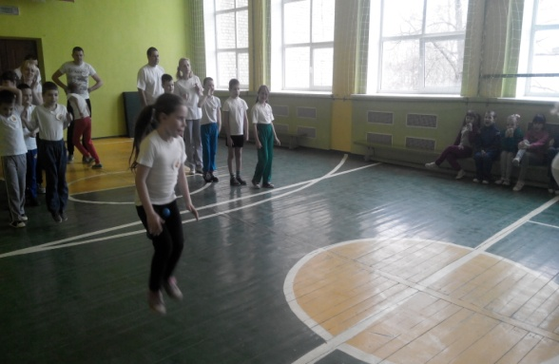
1. Команда «Улыбка»
Девиз: Улыбка точно нам поможет
Нас одолеть никто не сможет!

2. Команда «Искра»
Девиз: Гореть самим, зажечь других,
Быть впереди и точка!

3. Команда «Солнышко»
Девиз: Сколько у солнышка ярких лучей,
Столько у нас забот и затей!

1. Комбинированная эстафета
( для каждого члена семьи отдельное задание)
Папы: ведение мяча одной рукой, попадание мяча в корзину. Взяв мяч в руки, вернуться назад (баскетбольный мяч – 1 шт. для семьи).
Мамы: бег туда и обратно, прыгая через скакалку (скакалки – 1 шт. для семьи).
Дети: изображая медведя, вести мяч, толкая ногой, стараясь загнать в обруч. Взяв мяч в руки, вернуться бегом (надувной мяч – 1 шт., обруч – 1 шт. для семьи).
2. «Найди свою обувь»
Игроки каждой команды снимают с одной ноги обувь и складывают её в мешок. Этот мешок становится на промежуточной отметке. По сигналу ведущего первый игрок (папа) прыжками на обутой ноге передвигается до мешка и, не заглядывая в него, вслепую, ищет свою обувь. Найдя, надевает её, не завязывая, и бежит обратно на двух ногах, передаёт эстафету следующему игроку.

Итоги двух конкурсов

3. «Переправа»
Капитан( папа) команды с помощью трёх больших листов (А-4) бумаги переправляет всех игроков на другой «берег».

4. «Бег на трёх ногах»
Папа и мама становятся парой, обнимают друг друга за пояс одной рукой, при этом левая нога одного и правая нога другого связаны скакалкой или тесьмой. По сигналу ведущего пара бежит до ориентира и обратно.

Итоги третьего и четвёртого конкурса

5.Эстафета «Паровозик»
«Паровозик мчится резво. Унесет вас прямо в детство».
Первый добегает до стойки, оббегает её, возвращается берет за руку второго, оббегают стойку вдвоем, затем втроём и т.д.
Оборудование: стойки по числу команд.

6. Эстафета «Эрудит»
«Кто долго ждать нас не заставит, И быстрей пример решит,
Тот слово нужное составит и в эстафете победит».
Решить пример, подобрать букву на алфавитной доске и составить слово из букв. Выбегают по очереди.
Х о к к е и с т  45- 22= 23 х  75 – 59 = 16 о  7 + 5 = 12 к  40 – 28 = 12 к  3* 2 = 6 е  100: 10=10 и  49-30=19 с  80: 4=20 т | Ч е м п и о н ы  5*5=25 ч  45-39= 6 е  2*7=14 м  12+ 5 =17 п  50- 40=10 и  32-16=16 о  30:2= 15 н  100-71=29 ы | Д в и ж е н и е  30:6=5 д  90:30=3 в  2*5=10 и  58- 50=8 ж  37-31=6 е  100-85=15 н  75-65=10 и  42:7=6 е
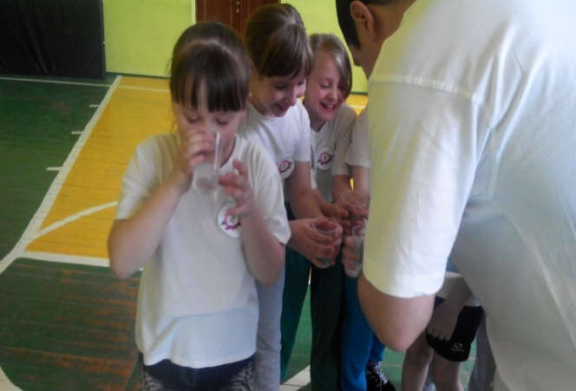
7. Эстафета «Напои семью»
Первой бежит мама, берёт на стульчике стаканчики и возвращается назад, раздаёт их детям. Папа - бежит за водой (она на стульчике), возвращается с ней, разливает по стаканчикам(1/2), бежит снова дистанцию и так до тех пор, пока семья не выпьет всю воду. После этого мама вытирает ротики детям.

Ведущий: Команды для подведения итогов праздника строятся в центре спортивного зала.

- И вот подводим мы итоги
Какие ни были б они,
Пускай спортивные дороги
Здоровьям полнят наши дни.

- Пускай юность, дружба, спорт и мир
Всегда шагают с нами рядом.
Кого мир спорта закружил,
Тот смотрит дружелюбным взглядом.
Сегодня стали мы сильнее.
Сегодня стали мы дружнее.

- Сегодня проигравших нет,
Есть просто лучшие из лучших,
Пусть в каждом сердце дружбы свет,
Зажжёт поступков добрых лучик.

Ведущий: Для подведения итогов слово предоставляется жюри.
( Награждение команд)

- Спасибо вам и до свиданья!
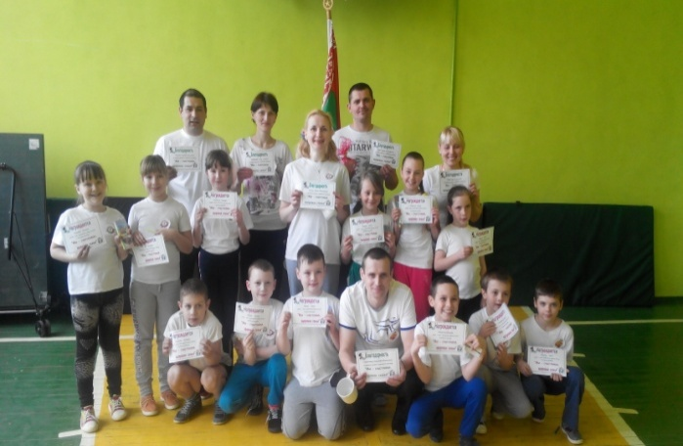
До новых встреч в спортивном зале.
Соединяйте спорт и знанье
И душу грейте добрым светом.

- Всем спасибо за внимание.
За задор и звонкий смех.
За огонь соревнования,
Обеспечивший успех.

- Вот настал момент прощания,
Будет краткой наша речь.
Говорим всем – до свидания,
До счастливых новых встреч.
Звучит гимн РБ, выносят флаг.
Спортландия для начальных классов
«Быстрее, выше, дальше»

Цели:
- способствовать укреплению здоровья, физическому развитию детей, организовать интересный досуг;
- развивать ловкость, быстроту, меткость;
- воспитывать доброжелательность, уверенность в своих силах, стремление к победе, способствовать пропаганде ЗОЖ.

Ход мероприятия:

Ведущий:
Внимание! Внимание! Приглашаю всех мальчишек и девчонок отправиться вместе с нами в страну Спортландию. Предлагаю взять с собой быстроту, смелость, находчивость, смекалку, а заодно захватить и терпение болельщиков.
Участниками этого праздника будут команды…

(Под звуки спортивного марша команды входят в зал)
- Команды, смирно! Внести флаг!
(Под спортивный марш учащиеся вносят флаг)
(Звучит гимн РБ)
- Команды, вольно!
Судить наши соревнования будет жюри в составе …
Болеть за свои команды будут наши болельщики.
Поприветствуем их!

1 ученик:
На спортивную площадку
Приглашаем всех сейчас.
Праздник спорта и здоровья
Начинается у нас.

2 ученик:
Не надо бояться, не будут смеяться.
Занятия спортом не бросай никогда.
Лишь тот, кто не плачет, добьется удачи,
Ничто не дается легко без труда.

3 ученик:
Каких спортсменов ловких
Увидим мы сейчас.
Мы будем состязаться,
Спортом заниматься.
И ловкими чемпионами
Мы вырастем, друзья!

4 ученик:
Кто всех быстрей, кто всех ловчей,
Нам очень интересно.
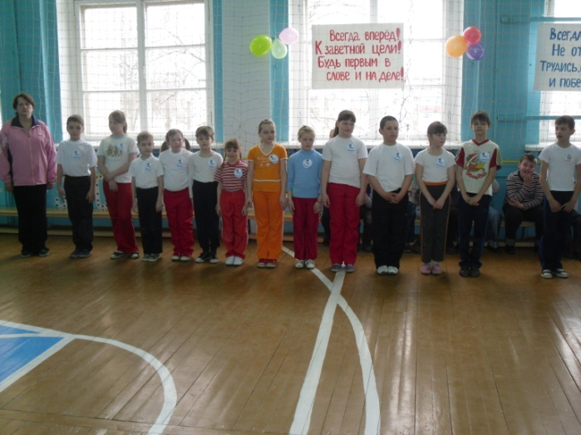
Пусть слышится веселый смех
И хлопанье в ладоши.

5 ученик:
На любимом стадионе
Все рекорды мы побьем,
И на смену чемпионам
Очень скоро мы придем.

6 ученик:
Желаем мы успеха вам,
Командам честно соревноваться.
Всегда товарищам помогать
И, конечно, не зазнаваться.

7 ученик:
Чтоб расти и закаляться,
Нужно спортом заниматься.
Закаляйся, детвора!
В добрый час! Физкульт-ура!

8 ученик:
От всех прошу вниманья.
Все мы готовились заранее.
Жюри за всеми наблюдает
И самых лучших выбирает.

9 ученик:
Светило солнышко с утра.
И мы готовились заранее.
Ребята, начинать пора
Спортивные соревнования.

Ведущий:
Команды, приготовьтесь к соревнованиям!
Ученик:
Ходить спокойно? Просто смех!
Ведь вам милей, конечно, бег.
Но помнят даже чемпионы:
У бега есть свои законы.

Ведущий:
Эстафета «В одной упряжке»
Два игрока из каждой команды в одном обруче бегут до контрольного флажка. Оставляют обруч там. Возвращаются назад бегом, взявшись за руки. Следующие два участника бегут до контрольного флажка, взявшись за руки, затем бегут в одном обруче назад. Передают обруч следующим участникам.

Ученик:
Если хочешь быть умелым,
Ловким быть и очень смелым,
Научись любить прыжки.
Спроси любого из дружков,
Сумел бы жить он без прыжков?
Прыжок – то длинен, то высок.
Но что же все-таки прыжок?

Ведущий:
Эстафета «Скакуны»
Первые члены команд берут мешок, влезают в него, прыгают до контрольного флажка. Снимают мешок, берут пластмассовую бутылку, зажимают ее между ног, прыгают назад. Передают эстафету следующему участнику.

Ученик:
Свидетель я на этот раз,
Насколько ловки вы сейчас.
Прошу теперь в сторонку стать.
Смотри, как надо мяч держать.

Ведущий:
Эстафета «Удержи мяч»
Два первых участника, обхватив за руки друг друга, удерживают мяч головой и грудью. Достигают контрольного флажка, становятся спиной друг к другу, сомкнув руки, удерживают мяч спиной.

Ведущий:
А теперь эстафета для болельщиков «Всезнайка».
Отгадайте загадки.

Просыпаюсь утром рано
Вместе с солнышком румяным,
Заправляю сам кроватку,
Быстро делаю … (зарядку).

Вот такой забавный случай!
Поселилась в ванной туча.
Дождик льется с потолка
Мне на спину и бока.
До чего ж приятно это!
Дождик теплый, подогретый.
На полу не видно луж
Все ребята любят … (душ).

А теперь закончите пословицы.

В здоровом теле … (здоровый дух).
Кто любит спорт, … (здоров и бодр).
Голову держи в холоде … (а ноги в тепле).
К слабому и болезнь … (пристает).
Делу – время … (потехе – час).
Что надо делать, чтобы быть здоровым.

Если согласны, хлопайте в ладоши.
- закаляться
- грустить, унывать
- соблюдать чистоту
- есть много сладкого
- мало двигаться
- мыть чаще руки
- одеваться по погоде
- трудиться
- заниматься спортом
- больше быть на свежем воздухе
- сосать сосульку, есть снег

Ученик:
Хоть перелаз простым сдается делом,
Да надо быть и ловким и умелым.

Ведущий:
«Эстафета с перелазом»
У первых игроков горизонтально внизу гимнастические палки. Первый перелезает двумя ногами через палку и передает ее сзади стоящему игроку, тот выполняет то же самое и т.д. Последний игрок, получив палку, бежит вперед, встает первым и передает палку в том же порядке. Побеждает команда, в которой первый игрок быстрее встанет на свое место.

Ученик:
Для веселья, для порядка
Загадаю вам загадку.
На пол бросишь ты его -
Он подпрыгнет высоко.
Скучно не бывает с ним,
Мы играться с ним хотим.
А играем так сейчас.
Я бросаю – ты поймай.
Для состязаний, как известно,
Обруч нам необходим.
И приятно, и полезно
Упражняться будет с ним.

Ведущий:
Эстафета «Веселый мяч»
Два первых участника, стоя по разные стороны обручей, перебрасывают мяч в движении, попав каждый раз в следующий обруч, туда и обратно. Возвращаясь, передают эстафету следующей паре игроков.
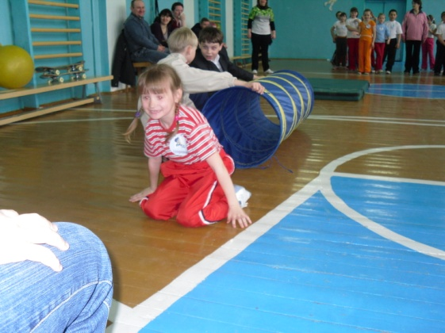
Ученик:
Если хочешь быть умелым,
Ловким, быстрым, сильным, смелым,
Научись любить скакалки,
Мячик, обручи и палки!
Никогда не унывай
И в туннель ты попадай.

Ведущий:
Эстафета «Туннель»
По очереди каждый из участников пролезает в обруч, проползает по туннелю, обегает контрольный флажок и передает эстафету следующему игроку.

Ученик:
Ну, ребята, тренировку
Провели мы очень ловко.
Получите все награды,
Поздравляем, очень рады.
Ведущий:
А сейчас подведем итоги наших соревнований. Слово предоставляется жюри. (Жюри подводит итоги, награждает команды почетными грамотами).
Давайте дружными аплодисментами поздравим команду-победительницу и предоставим ей право пройти круг почета.
- Все участники спортландии награждаются дипломами за активное участие в нашем празднике здоровья, который называется «Весёлые старты»
- Команды, смирно!
(Звучит гимн РБ)
- Равнение на флаг! Вынести флаг!

(Вынос флага)

А теперь пора прощаться,
Всем желаем закаляться.
Не болеть и не хворать,
Физкультурниками стать.

Сценарий
общешкольного физкультурно-оздоровительного и спортивно-массового мероприятия

Задачи:
- совершенствовать развитие физических (быстроту, ловкость, выносливость, силу) и волевых (выдержку, настойчивость) качеств;
- способствовать укреплению здоровья, формируя привычку к здоровому образу жизни посредством проведения спортивных эстафет и игр;
- воспитывать чувство товарищества и взаимовыручки, коллективизма и дисциплинированности, интерес и потребность в занятиях физическими упражнениями.

Место проведения: Урочище "Дубовка"

Участники и состав команд: все учащиеся основной и подготовительной медицинской группы. В состав сборных команд (4 команды) входят учащиеся 5-11 классов

Ход мероприятия:
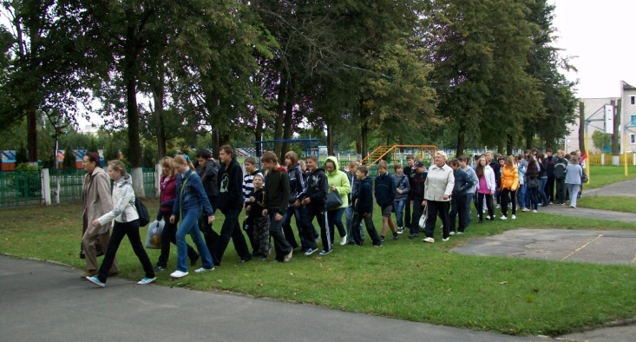

Ведущий 1:
На праздник наш чудесный
Не каждый попадет.
Лишь только тот,
Кто любит спорт и в ногу с ним идет!

Ведущий 2:
Наша земля всегда была богата сильными и здоровыми людьми, и давайте мы с вами сегодня покажем, какое наше поколение, подтвердим известную пословицу: "В здоровом теле - здоровый дух!". Посоревнуемся в силе и ловкости, скорости и выносливости!

Ведущий 1:
Быть здоровым - это модно!
Здоровье с нами навсегда!
Долой все вредные привычки,
Наш выбор - спорт и красота!

Ведущий 2:
Мы собрались для того, чтобы поближе познакомиться и крепче подружиться друг с другом. Давайте вместе с вами создадим атмосферу праздника, сердечности и доброжелательности, взаимного уважения и понимания. Пусть дружба объединяет всех нас!
Ведущий 1
Спортивные команды! На торжественное открытие - шагом марш! Сегодня в соревновании принимают участие сборные команды 5-11 классов СШ №1
Хотим всем пожелать
Бороться и не унывать,
Смотреть вперед, быстрее быть,
Ум и смекалку проявить!

- Команды, смирно! Равнение на флаг! Внести флаг!
( Вносят флаг, звучит гимн РБ)
А сейчас слово предоставляется директору школы

Ведущий 2:
На протяжении всего времени команды будут поддерживать болельщики, а наше уважаемое жюри оценит их поддержку, и заработанные баллы помогут командам при подведении итогов.
Разрешите представить членов жюри нашего спортивного праздника.
Приветствуем.........

Ведущий 1:
Начиная соревнования, мы надеемся, что погода не подведет, не подмочит сердца нашего драгоценного жюри по отношению к участникам соревнования. Вы согласны со мной? И чем теплее на улице, тем горячее будете вы, дорогие наши болельщики!

Ведущий 2:
И все же главными героями нашего дня остаются команды. Давайте же пожелаем им победы! А победит сегодня тот, кто наряду с силой и ловкостью покажет свою находчивость и смекалку.
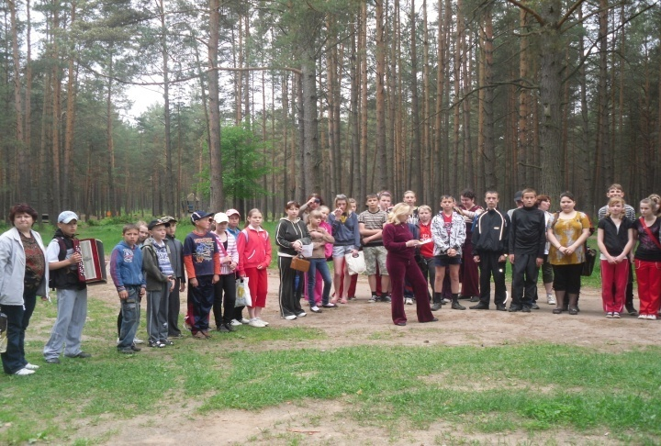
Ведущий 1:
Наши пожелания командам:
Победившей- не хвалиться,
Проигравшим - не реветь.
Пусть сильней кипит борьба,
Сильней соревнования!
Успех решает не судьба,
А ваше лишь стремление.
Желаем вам успехов!
Программа соревнования

Ведущий 2:
Представление команд (название, девиз)

1конкурс "Разминка"
Команды строятся в колонну. Капитан становится лицом к команде на расстоянии 15 метров с баскетбольным мячом. Он бросает мяч каждому члену команды.

2 конкурс"Веселые парочки"
Идут боком приставными шагами.

3конкурс "Гордые осанки "
Туда - спичечный коробок лежит на голове, обратно – на кулачке.

Ведущий 1:
Теперь мы предоставим возможность нашему жюри более точно подвести результаты соревнований на данный момент.
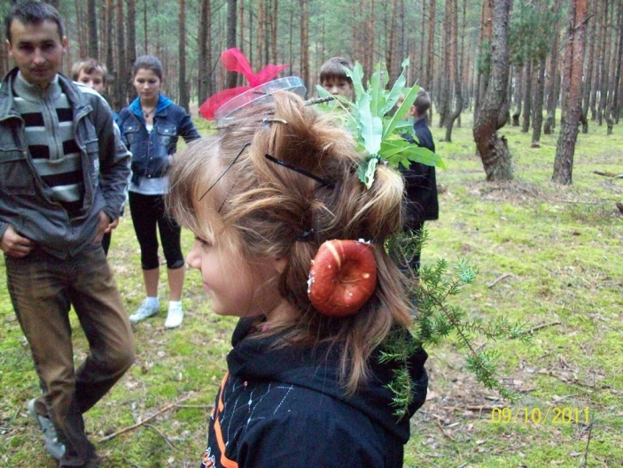
От каждой команды выходит по одному болельщику.Они должны стоять у обозначенной границы и,передвигаясь вперед, называть вид спорта или спортивного инвентаря. Победит тот, кто назовет последним (за победу болельщику команды одно очко).
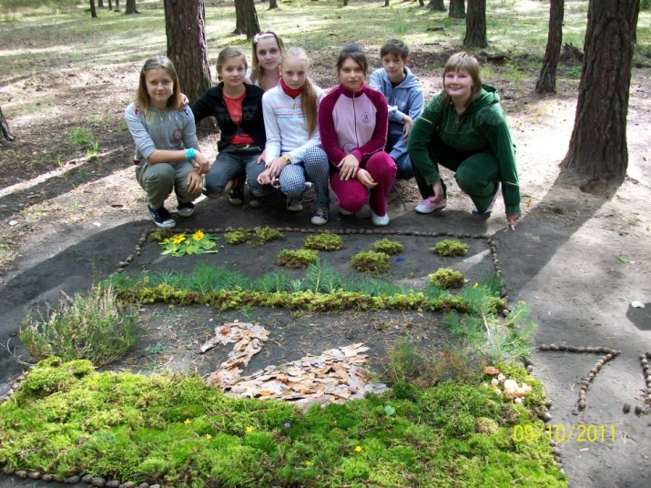
Так как наш праздник проводится в лесном массиве,то оставшиеся болельщики с использованием естественного материала выложат картины и сделают причёску на суд жюри.
Слово жюри!

Ведущий 2:
Продолжим наши соревнования!
А вот и новая игра - нелегкое задание,
За дело взяться вам пора
И проявить старание
4 конкурс "Полоса препятствия".

1-й этап - пробежать по бревну
2-й этап - проползти под веревкой, натянутой между деревьями на нескольких уровнях.
3-й этап - "маятник" при положении вертикально натянутого колена перепрыгнуть через "овраг"
4-й этап - "кочки
участник преодолевает "кочки", расположенные в шахматном порядке, запрыгивая на каждую
5-й этап - "прыжки в мешке". Участник влезает ногами в мешок и преодолевает дистанцию.

5конкурс "Снайпер"
Попадание в цель теннисными мячиками

6конкурс "Баскетболист"
Участник с мячиком в руках добегает до обруча, бросает мяч в обруч, после удара о землю ловит.

Ведущий 2
Вот и подошли к концу наши соревнования. Для окончательного выявление победителя мы проведём заключительный конкурс – “Перетягивание каната”.

Закрытие спортивного праздника. Награждение.

- Команды, смирно! (Звучит гимн РБ)
- Равнение на флаг! Вынести флаг!(Вынос флага)

Ведущий 1
Отдохнули мы на славу,
Победили вы по праву,
Похвал достойны и награды.
Мы грамоты вручить вам рады!
Председатель жюри вручает участникам грамоты и призы.

Ведущий 2
Перед тем как попрощаться,
Мы хотим вам пожелать
Здоровья крепкого,
Почаще улыбаться
И никогда не унывать!

Спортивный зимний праздник
"Зимушка-зима"

Задачи:
- показать детям привлекательность зимних месяцев года;
- развивать интерес к зимним видам спорта посредством эстафет;
- закрепить знания и навыки, полученные на уроках по физической культуре; развивать быстроту двигательной реакции;
- развивать у детей внимание, умение согласованно действовать в коллективе, смелость, чувство уверенности в себе

Оборудование и инвентарь: лыжи, санки, малые мячи, клюшки, большие резиновые мячи, волейбольные мячи, кегли, карточки с буквами и т.д.

Место проведения: спортивный зал (улица) – в зависимости от погоды.

Участники: обучающиеся и родители.

Ход мероприятия

Выступления учеников
Ученик 1.
Пришла зима с морозами,
Пришла зима с метелями.
Сугробы под березами,
Белым-бело под елями.
Зима веселой ласкою
Заходит к нам в дома,
Волшебной доброй сказкой
Нам кажется она.

Ученик 2.
Пришла зима, пришла зима!
Оделись в белое дома,
Стоят деревья в шапках белых,
Зима для сильных, ловких, смелых.

Ученик 3.
Если хочешь стать умелым,
Ловким, быстрым, сильным, смелым,
Научись любить скакалки,
Вожжи, обручи и палки,
Никогда не унывай,
В цель снежками попадай.
В санках с горки быстро мчись
И на лыжи становись –
Вот здоровья в чем секрет.
Будь здоров!
Физкульт...

Дети: ...привет!
– Здравствуйте, участники команд, болельщики, гости и досточтимое судейское жюри.
Спортивный праздник объявляется открытым. Равнение на флаг.

Звучит гимн Республики Беларусь.

Я думаю, что нам можно начать перекличку команд.
– В нашем спортивном зимнем мероприятии участвуют:
команда .........................
команда .........................
команда .........................
- А сейчас я познакомлю вас с членами жюри:
– Я приветствую вас, ребята! Поздравляю вас с началом зимы.
– Ну, теперь, я думаю, можно перейти от слов к настоящему спортивно-веселому делу.

Итак, первая эстафета – “Зимушка – зима”

Участники соревнований должны как можно быстрее в эстафете с бегом, используя карточки с буквами, составить слово. Каждый участник, добежав до кегли, находит нужную букву для составления слова “зимушка-зима”, берет ее, вешает на стену, возвращается назад к команде и передает эстафету. 1-е место – 5 баллов, 2-е место – 4 балла, 3-е место – 3 балла.

Вторая эстафета – “Снежная поляна”
Попасть снежком в кегли. Выиграет команда, у кого будет больше попаданий и кто первым прибежит. У каждого участника по 2 попытки. Первые прибежавшие получают 5 баллов, вторые прибежавшие – 4 балла, третьи прибежавшие – 3 балла. Плюс за каждое попадание – 2 балла.

Игра с болельщиками - “Зимняя рыбалка”
В большом обруче лежат плоскостные разноцветные рыбки. Количество рыбок на 1 меньше, чем количество играющих. К каждой рыбке прикреплена ленточка. Играющие дети должны надеть рукавички. Под весёлую музыку они бегают вокруг обруча с рыбками. Как только музыка останавливается, каждый ребёнок должен “поймать”– взять за ленточку 1 рыбку. Тот, кому не хватило рыбки, выбывает из игры. Количество рыбок уменьшается на 1.

Третья эстафета – “Лыжники”
Надеть лыжи, добежать по лыжне до последнего ориентира, обежать кегли, возвратиться, снять лыжи и передать другому участнику. Первые получают 5 баллов, вторые – 4 балла, третьи – 3 балла.

Игровое упражнение с болельщиками - “По снежной дорожке”
Эй, ребята, все вставайте,
Для ног зарядку начинайте,
Ноги чтоб не уставали,
Чтоб зимой не замерзали.
Мы топаем ногами,
Мы хлопаем руками,
Качаем головой,
Мы руки поднимаем,
Потом их опускаем,
Мы руки поднимаем,
И бегаем кругом.
Раз, два, три!
Снежная фигура – замри!

Четвертая эстафета – “Хоккеисты”
Клюшкой ведя мяч, обегая ориентиры (кегли) змейкой, дойти до финиша, встать на последнем ориентире и забить гол в ворота. Обратно участник бежит по прямой с клюшкой в руках, добежав до команды, передает клюшку другому участнику.Первое место – 5 баллов, второе место – 4 балла, третье место – 3 балла – плюс 1 балл за гол.

Пятая эстафета – “Гонка мяча над головой”
По сигналу играющие передают, а не бросают, мяч над головой двумя руками. Последний участник, получив мяч, бежит вперед, встает перед своей командой и передает мяч следующему игроку. Когда капитан снова окажется впереди своей команды, он поднимает мяч вверх.
Первое место – 5 баллов, второе место – 4 балла, третье место – 3 балла.

Шестая эстафета - “Слепи снеговика”
На старте выстраиваются 3 команды по 8 человек. По одному члену команды будут выполнять роль снеговика (Снеговик находится на линии финиша). Остальные 7 человек встают в колонну друг за другом. В руках у каждого по 1 предмету (юбка снеговика, кофта снеговика, рукавички снеговика, нос-морковка, ведро, шарф). По свистку 1 стоящий в колонне бежит к ребёнку-снеговику, надевает на него юбку и возвращается к своей команде. Необходимо надеть на снеговика все предметы. Команда, быстрее всего выполнившая это задание, побеждает в эстафете).
Первое место – 5 баллов, второе место – 4 балла, третье место – 3 балла.

Игра с болельщиками “Кто быстрее перевезёт снежки”
На старте, друг за другом, выстраиваются 2 команды по 4 человека. По очереди им надевается по 1 лыже. Участники, скользя на 1 лыже и отталкиваясь другой ногой, должно дойти до указателя – снеговика, взять сеточку со снежками и вернуться назад. Побеждает та команда, чьи участники первыми закончат выполнение задания.

Соревнования закончились.
Музыкальная пауза. (В это время подсчитываются результаты.) Для вас сейчас музыкальный подарок. (Выступление девочек.)
– Вот и подошли к концу наши соревнования. Занятия спортом, участие во всех школьных соревнованиях – вот настоящая победа! В этих соревнованиях победителями стали ребята команды..........................., на втором месте команда................, на третьем месте команда................

Спортивный праздник объявляется закрытым. Равнение на флаг. Звучит гимн Республики Беларусь.
- Зима уже на пороге. До новых зимних стартов!
(Все эстафеты сопровождаются музыкой, во время подсчета идут игры с болельщиками – гостями праздника.)

